HEM BALAAN BAGI USIA LANJUT
Suatu Tinjauan Teologis
tngnya Pendampingan Bagi Orang Yang Lanjut Usia
bereja Toraja Jemaat Sion Makale, Klasis Makale

Diajukan Kepada
xlah Tinggi Agama Kristen Negeri Toraja
ink Memenuhi Sebagian dari Persyaratan
Suna Mencapai Gelar Sarjana Teologi

OLEH

ABI SONDA

20062422
ENGGI AGAMA KRISTEN NEGERI (STAKN) TORAJA
2009

Nama | : Abi Sonda
Nomor induk | : 20062422
Judul skripsi  Sub judul | : PENGGEMBALAAN BAGI USIA LANJUT  : Tinjauan Teologis Pentingnya Pendampingan  Bagi Orang Yang Lanjut Usia di Gereja Toraja  Jemaat Sion Makale, Klasis Makale.
Bidang studi | : Teologi Pastoral

Telah dipertahankan oleh penulis di hadapan para penguji ujian sarjana
(SI) Sekolah Tinggi Agama Kristen Negeri Toraja pada tanggal 19 Juni 2006
dengan yudisium memuaskan.
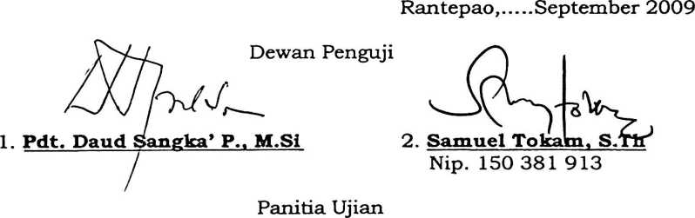
Sekretaris
Ketua
A

Fajar Kelana, S.Th
Nip A. 150 409 372
Fetty
Nip. 150 381 912
PAK
Ketua STAKN TORAJA
Drs.
Nip.
t Edison, M.Si
1979031 002
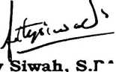
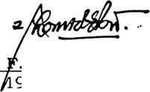
HALAMAN PERSETUJUAN  Judul skripsi | : PENGGEMBALAAN BAGI USIA LANJUT
Sub Judul | : Suatu Tinjauan Teologis Pentingnya  Pendampingan Bagi Orang Yang Lanjut Usia di  Gereja Toraja Jemaat Sion Makale, Klasis  Makale.
Disiapkan oleh | : Abi Sonda
Nirm | : 20062422
Jurusan | : Pendidikan Agama Kristen
Setelah melalui bimbingan dan pemeriksaan, dosen pembimbing menyatakan
bahwa skripsi ini telah memenuhi persyaratan untuk dipertahankan dalam
ujian skripsi.
Rantepao,... .September 2009
Dosen Pembimbing I
\ M.Th.
DosenlPembimbing II
A


Faj ir Kelana, S.Th.
Nip. 19710323 2009011 003
N p. 150 409 372


